

Die Musikstadt Hamburg feiert – fast ein ganzes Jahr lang. Dazu gibt es gleich doppelten Anlass. Das KomponistenQuartier in der Hamburger Peterstraße in der Neustadt wird zehn Jahre alt, Fanny Mendelssohn wurde vor 220 Jahren in Hamburg geboren. Mit Konzerten und Vorträgen, Vermittlungsformaten für Kinder und Jugendliche sowie Führungen wird jeder komponierenden Persönlichkeit unserer Stadt jeweils ein dreitägiges Festwochenende gewidmet. Als einzige Hamburger Komponistengesellschaft dürfen wir zwei Wochenenden gestalten: Nach dem Fanny gewidmeten Mai-Wochenende steht vom 26. bis 28. September 2025 Felix im Fokus.

Ganz im Sinne der in Hamburg verbrachten Kinderjahre der in der Nähe der Hauptkirche St. Michaelis geborenen, einander eng verbundenen Geschwister Fanny und Felix Mendelssohn setzen wir bei den beiden festlichen Wochenenden auf die künstlerische Ausdruckskraft des exzellenten musikalischen Nachwuchses. Einige bereits große, aber immer noch junge Namen sind natürlich auch dabei: darunter der Pianist Florian Heinisch. Studierende und Alumni der Hochschule für Musik und Theater Hamburg bilden den Mittelpunkt der Konzerte, die sie gemeinsam mit (Vorstands-)Mitgliedern der Mendelssohn-Gesellschaft entwickelt und kuratiert haben. Um ausdrücklich den niedrigschwelligen Zugang zu den Konzerten zu gewährleisten, finden die **Festveranstaltungen bei freiem Eintritt** statt – als Geschenk an die Musikstadt Hamburg, deren Vertiefung und Bewusstseinserweiterung ausdrückliches Ziel ist.

**Die Reservierungen** zu allen Veranstaltungen erfolgt direkt über das KomponistenQuartier unter [info@komponistenquartier.de](mailto:info@komponistenquartier.de) oder Tel.: 040 636 078 82

[www.komponistenquartier.de/de/aktuelles/veranstaltungen/](http://www.komponistenquartier.de/de/aktuelles/veranstaltungen/)

Für die Konzerte im Lichtwarksaal gilt dank der Förderung durch Kulturbehörde und durch Stiftungen freier Eintritt, für die Veranstaltungen direkt in den Museumsräumen gilt der Museumseintritt, für Mitglieder der Komponistengesellschaften ist auch hier der Eintritt frei.

Wir danken der Friedel und Walter Hoyer-Stiftung herzlich für die großzügige Unterstützung und Ermöglichung der Fanny und Felix gewidmeten Programme.

**Festwochenende 2: Felix Mendelssohn, 26. bis 28. September 2025**

## Freitag, 26. September 2025 18.00 Uhr Lichtwarksaal, Neanderstraße 22

**ERÖFFNUNGSKONZERT MIT VORTRAG** „Nur wer die Sehnsucht kennt“: Goethe und die Mendelssohns – Vortrag mit Liedern auf Goethe-Gedichte von Fanny und Felix Mendelssohn

Peter Krause, Vortrag

Ana Carolina Coutinho, Sopran, Megumi Kuroda, Klavier

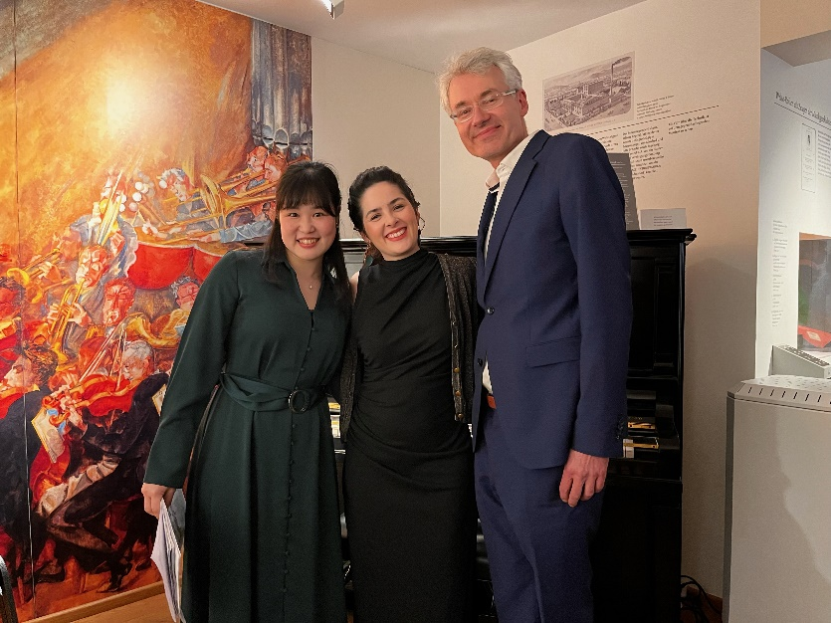

**FOTO** Megumi Kuroda, Ana Carolina Coutinho, Peter Krause (© Megumi Kuroda)

Wunderkind trifft Dichterfürst. Als sich der zwölfjährige Felix in Weimar dem greisen Geheimrat Goethe vorstellt, wird eines der außergewöhnlichsten Kapitel der Musikgeschichte geschrieben, das besondere Bedeutung auch dadurch erlangt, dass Goethe seinerseits als ganz junger Mann noch das andere große Kindergenie der Musik kennenlernen durfte: Wolfgang Amadeus Mozart. Aus der schnell wachsenden Vertrautheit entwickelt sich eine Geistesverwandtschaft zumal im Ideal der religiösen Toleranz. Und Felix vertont immer wieder Werke des Weimarer Klassikers. So auch seine Schwester Fanny. Der Musikwissenschaftler Peter Krause, Vorstandsvorsitzender der Mendelssohn-Gesellschaft, führt in das Dreiecksverhältnis ein, es erklingen Goethe-Lieder, darunter auch Doppelvertonungen beider Geschwister.

**Samstag, 27. September 2025 11 bis 17 Uhr**

**Festsamstag im Mendelssohn-Museum**

**Sonderführungen im Museum** **11 Uhr | 12 Uhr | 16 Uhr**

Ehrenamtliche führen durch die Ausstellung

**Museumskonzert 13 Uhr**

Felix in der Familie und auf dem Parkett der Gesellschaft

Shoko Kuroe, Klavier

**Auftragswerk: Der Esel rennt immer weiter 14 Uhr**

Auftragskomposition zu Ehren von Fanny Mendelssohn.

Zhou Dong, Komposition und Elektronik, Hanne Franzen, Klavier

**Museumskonzert 15 Uhr**

Konzert am Tafelklavier

Katja Poljakova, Klavier

Der Festsamstag für Felix Mendelssohn wirft einen Blick auf außergewöhnliches Talent und Karriere, aber auch auf persönliche Herausforderungen. Ehrenamtliche des KQ vermitteln ihren sehr individuellen Blick auf Leben und Schaffen des Komponisten – und seine Bedeutung für die Musikgeschichte bis heute. Im Rahmen von „Hamburger Meister kontemporär“ erfährt das Auftragswerk von Zhou Dong eine Wiederaufnahme. Inspiriert vom vielschichtigen Austausch zwischen Fanny und Felix, entwirft das Stück einen imaginären musikalischen Dialog der Geschwister.

Die kurze Skizze wird gerahmt von zwei Museumskonzerten, die ganz im Zeichen des Klavierschaffens von Felix Mendelssohn stehen: Shoko Kuroe gewährt einen Einblick in den reichhaltigen Kanon ‒ von den *Liedern ohne Worte* bis zur *Sommernachtstraum*-*Suite* op. 61. Daneben setzt Katja Poljakova Werke von Mendelssohn und Brahms ins Verhältnis und lässt diese am Tafelklavier im Brahms-Museum erklingen.

## 19.00 Uhr Lichtwarksaal, Neanderstraße 22

**FESTKONZERT**

Felix Mendelssohn – „Lieder ohne Worte, Fantasien, Intermezzi“ – Klavierrecital mit Florian Heinisch, Werke von Fanny und Felix Mendelssohn, Johannes Brahms sowie György Ligeti

Florian Heinisch, Klavier

Für den Pianisten Florian Heinisch ist die Musik von Felix Mendelssohn bereits seit Kindertagen ein stetiger Begleiter. Im Klavierabend widmet er sich daher vor allem jenen Werken des Komponisten, zu denen er eine besondere emotionale Verbindung pflegt. Auch wenn Mendelssohns Kompositionsstil oft als streng und konservativ wahrgenommen wird, liegt für Heinisch ein zauberhafter Mythos darin begründet, welcher den Pianisten anhaltend fasziniert.

Im Zeichen des KQ-Jubiläums erklingen im Konzert neben Kompositionen von Felix Mendelssohn auch Werke seiner Schwester Fanny und Stücke von Johannes Brahms – beide werden im Museumsensemble ebenfalls vorgestellt. Mit einer Etüde von György Ligeti schlägt Heinisch den musikalischen Bogen ins 20. Jahrhundert und nimmt zugleich Bezug auf die sich laufend fortschreibende Tradition der Hamburger Musikgeschichte.



**FOTO** Florian Heinisch (© Thomas Leidig)

## Sonntag, 28. September 2025 Lichtwarksaal, Neanderstraße 22

**11.00 Uhr MATINÉE – Familienprogramm KQjunior**

Mit dem KQ auf den Spuren von Felix Mendelssohn

Mit dem Ensemble „KlangSpürnasen“

Die KlangSpürnasen folgen den Spuren von Felix Mendelssohn – einem Wunderkind, das schon als Kind atemberaubende Musik schrieb. Warum wurde er oft mit Mozart verglichen? Was inspirierte ihn zu seiner berühmten *Sommernachtstraum*-Musik? Und welche Klänge hat er von seinen Reisen mitgebracht? In diesem interaktiven Konzert erkunden wir Mendelssohns Musik mit viel Bewegung, Rätseln und Spaß! Macht mit und entdeckt mit uns die Welt von Felix Mendelssohn!

## Sonntag, 28. September 2025, 15 Uhr Lichtwarksaal, Neanderstraße 22

**KAMMERKONZERT**

Kostbarkeiten der Romantik von Felix Mendelssohn und Zeitgenossen

Rupert Wachter (Klarinette), Matthias Albrecht (Bassetthorn), Robert Jacob (Klavier), Peter Krause (Moderation)

Auf einer Reise in den Süden lernte Felix Mendelssohn die Münchner Klarinettenvirtuosen Heinrich Joseph und Carl Baermann kennen, die den romantisch singenden Ton ihres Instruments zur Vollendung brachten. Als die beiden Musiker später bei den Mendelssohns in Berlin zu Gast waren, wünschte sich Felix von ihnen die authentische Zubereitung von Dampfnudeln und Rahmstrudel: Zum Dank komponierte er den Künstlerfreunden die beiden *Konzertstücke für* *Klarinette, Bassethorn und Klavier op. 114*, die in ihrer launigen und mitreißenden Manier unmittelbar begeistern. Prominente Solisten des Philharmonischen Staatsorchesters spielen zudem das *Duo für Klarinette und Klavier* des Düsseldorfer Mendelssohn-Freundes Norbert Burgmüller.

Foto-Credits:

Rupert Wacher: © Claudia Höhne

Matthias Albrecht: © Claudia Höhne

Robert Jacob: © Sebastian Stolz

